1. Проблемы:
- Смешаны сущности: Пользователи, подписки, контент (фильмы/сериалы) и факты просмотра.
- Хранение User_Subscription_Plan в этой таблице — плохая идея, потому что:
  - Если пользователь меняет тариф, придётся обновлять все исторические записи.
  - Возникает избыточность данных: один и тот же тариф повторяется для каждой сессии пользователя.
  - Нарушается нормальная форма: тариф зависит от пользователя, а не от сессии.

2. Нормализация до 3НФ:
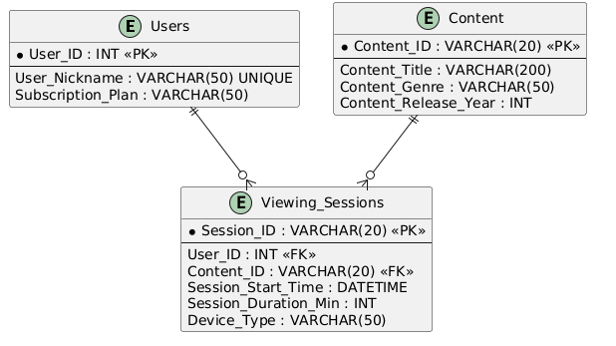

3. Типы данных:
- INT для числовых значений (год, длительность).
- VARCHAR для строк (никнейм, жанр, устройство).
- DATETIME для метки времени начала сессии.

SQL-запросы:
1. Топ-3 самого популярного контента по общему количеству минут просмотра:
SELECT
c.Content_Title,
SUM(vs.Session_Duration_Min) AS Total_Viewing_Minutes
FROM Content c
JOIN Viewing_Sessions vs ON c.Content_ID = vs.Content_ID
GROUP BY c.Content_Title
ORDER BY Total_Viewing_Minutes DESC
LIMIT 3;

2. Пользователи, которые смотрели один и тот же контент более одного раза:
SELECT
u.User_Nickname,
c.Content_Title,
COUNT(vs.Session_ID) AS View_Count
FROM Users u
JOIN Viewing_Sessions vs ON u.User_ID = vs.User_ID
JOIN Content c ON vs.Content_ID = c.Content_ID
GROUP BY u.User_Nickname, c.Content_Title
HAVING View_Count > 1;

3. Коэффициент завершенности просмотра "Интерстеллар" (148 мин):
SELECT
u.User_Nickname,
ROUND((AVG(vs.Session_Duration_Min) / 148) * 100) AS Completion_Percent
FROM Users u
JOIN Viewing_Sessions vs ON u.User_ID = vs.User_ID
JOIN Content c ON vs.Content_ID = c.Content_ID
WHERE c.Content_Title = 'Интерстеллар'
GROUP BY u.User_Nickname;

